Matemáticas - 6.º Primaria
Control 1 - Segundo semestre - Modelo 2
Nombre y apellidos | Curso / grupo | Fecha | Nota

1. Coloca y calcula: (4 puntos)
765,63 - (162,7 + 89,63) | 7,6 x 6,45 | 5,76 ÷ 2,3 (cociente aproximado a 0,1)

2. Ordena los números siguientes de forma creciente: (2 puntos)
26,062 ; 16,256 ; 16,062 ; 16,3 ; 16,7
................................................................................................................................................................
3. Calcula: (4 puntos)
(1/2 + 1/3) - 1/8 ; 2/7 ÷ 3/4 ; 1,3 + 3/2 ; (3/5 + 2/3) x (5/4 - 1/2)
................................................................................................................................................................
................................................................................................................................................................
4. Problema de la compra del regalo: (2 puntos)
Ahmed, Hamza y Omar quieren comprar un regalo para su amigo. Su precio es 240 dh. Ahmed paga 2/5 del precio, Omar paga 1/3 del precio y Hamza paga el resto.
a) ¿Qué cantidad paga cada uno?
b) ¿Qué número fraccionario representa la parte pagada por Hamza?
................................................................................................................................................................
................................................................................................................................................................
................................................................................................................................................................
5. El cuadrado ABCD tiene un perímetro de 80 m. Calcula el área de la parte sombreada (más oscuro). (2 puntos)
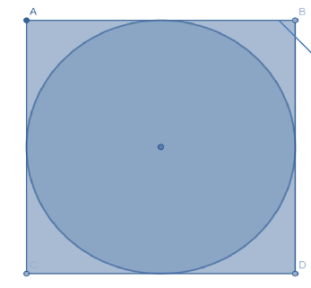

6. Problema del campo en forma de trapecio: (4 puntos)
Un campo tiene forma de trapecio. Su base mayor mide 128 m, su base menor mide 3/4 de la base mayor y su altura es 20 m mayor que la base mayor.
a) Calcula el área del campo.
b) Una bomba riega 3 m² cada 20 s. Calcula el tiempo necesario para regar todo el campo.
................................................................................................................................................................
................................................................................................................................................................
................................................................................................................................................................
................................................................................................................................................................

7. Completa con la unidad adecuada: (2 puntos)
17 ha = ................................ m²
52 cm² + 137,7 dm² = ................................ m²
8. Construye el triángulo EFG isósceles en G, sabiendo que EF = 4 cm y FG = 5 cm. (2 puntos)

